ТЕХНОЛОГИЧЕСКАЯ КАРТА № 12 / ОСП 3
краткосрочной образовательной практики
художественно-эстетической направленности
«Бусы для ёлочки»
(аппликация из цветной бумаги)
для детей 1,6 – 2,6 лет

ФИО педагога: Туровец Ольга Павловна,
должность: воспитатель

Аннотация для родителей (основная идея доступная для понимания, четко и лаконично формулированная) | Аппликация – это способ создания рисунка на бумаге с помощью наклеивания частей, вырезанных из цветной бумаги. При выполнении аппликации у ребенка развивается мелкая мускулатура руки, ориентировка в пространстве, цветовое восприятие, творческие способности и фантазия. Занятия с детьми аппликацией способствуют всестороннему развитию ребенка, формированию у него положительных эмоций и хорошего настроения.
Цель КОП | Познакомить детей с предстоящим новогодним праздником, с символом нового года елочкой. Формируются знания о бережном отношении к природе. Знакомство с хвойным деревом «Ёлочка».
Количество часов КОП | 2 занятия по 10 минут
Максимальное количество участников | 5-8 человек
Перечень материалов и оборудования для проведения КОП | Иллюстрации Новогодней ёлочки; Цветная бумага для украшений для ёлочки (ярко-желтая, красная, синяя, розовая и т.д.); Картон зелёного цвета для формы ёлочки; клей-карандаш; салфетки из ткани на каждого ребенка.
Предполагаемые результаты (умения/навыки, созданный продукт) | - Дети познакомились с праздником «Новый год», закрепили представление о хвойном дереве (ели);  - сформировались знания о бережном отношении к природе.
Список литературы, использованной при подготовке КОП | Стихотворение: К. Чуковский «Елка»  - Никитина «Снежный дом», «Рассказы о приключениях Зелёной ёлочки»  - И.А.Лыкова Изобразительная деятельность в детском саду, ранний возраст-М.: «Карапуз», 2009. – 144 с.

Тематический план занятий
Задачи | Деятельность педагога | Деятельность  детей | Предполагаемый результат
Тема: «Новогодняя Ёлочка»

Знакомство с праздником «Новый год» и «Ёлочки»  Познакомить детей с предстоящим новогодним праздником, с символом нового года елочкой.  Воспитать дружеские взаимоотношения, привить любовь к народным традициям | Рассматривание иллюстраций «Новогодняя Ёлочка»  Чтение стихотворения К. Чуковский «Елка»  Показ аппликации Ёлки  Учить бережно и внимательно относиться к природе. | Дети рассматривают иллюстрацию Ёлочки  Слушают внимательно  Пальчиковая игра: "Ёлочка"  Дети выполняют работу | Сформировано представление об хвойном дереве ели  Умеют внимательно слушать и активно обсуждать, задавать вопросы и отвечать на них  Раскрывают свои творческие способности, проявляют фантазию.
Тема: «Бусы для ёлочки»
Учить детей аккуратно наклеивать изображения круглой формы | Демонстрация аппликации выполненной педагогом | Дети наклеивают круглой формы кружочки на елочку | Научились аккуратно клеить детали аппликации  развили внимание и  мелкую моторику рук

Приложение 1
Дидактические материалы (алгоритмы, схемы):
Заготовка Ёлочки из зеленого картона

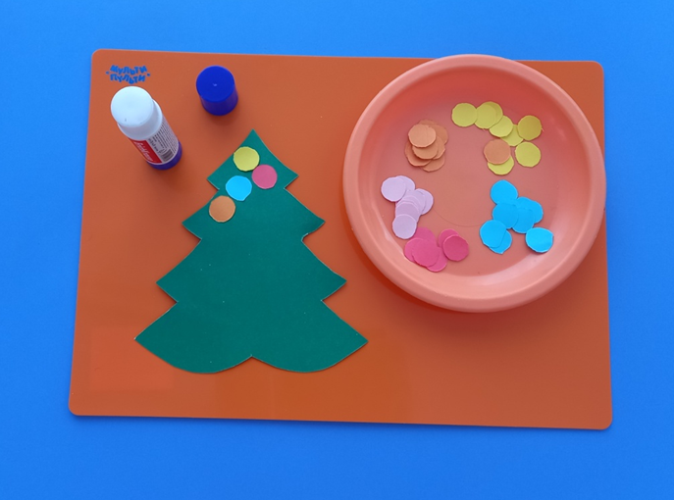

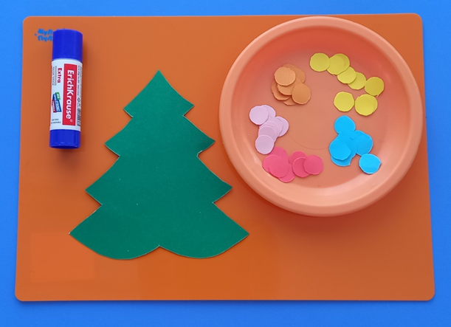

Готовый образец Ёлочки
